附件二
回归田园 寓教于乐
—生态科教创意园
- 项目简介
（一）项目开发背景
项目位于华中地区，距离省会城市约45公里。该地区气候湿润、土壤肥沃、农业发达、人文积淀深厚。项目区域内含有山地、河流、湿地、田园等自然资源丰富，并保留有多个自然村落聚集地。
该项目以生态文明建设为基础，以家庭亲子休闲旅游为导向，以生态科普教育、文化创意和亲子体验为核心功能，探索新城乡一体化的生态科教创意示范园区。打造一个具有休闲文化旅游功能，以田园综合体为核心的生态科教创意园。
（二）项目设计条件
项目北临城镇，南临高速公路，东至郊野山体公园；项目用地内共有两条河流汇聚，区域内河流长度约为2.5公里。河流水质已受农村面源污染较重。土地项目周边鸟类资源丰富，有白鹭、池鹭、白鹊鸽、布谷鸟、华画眉、鸳鸯、喜鹊等。且保留多个自然村落聚集地散布在项目园区内。
该地块为农、林用地，土地扭转为项目用地，有相应服务设施配套用地。其规划总用地面积约800亩（530000平方米）；规划总建筑面积不大于10000平方米；规划建筑基底面积不大于5000平方米。
二、设计定位
（一）自然生态新环境—生态立意、保护和改善流域的自然环境条件，形成美丽生态基底。
（二）亲子生活新方式—亲子生活惬意、教育文创产品聚合，成为家庭化、情景化、体验化、生活化的生态亲子教育基地。
（三）田园休闲新形态—打造城市休闲田园引领示范，旅教结合的品牌名片。

三、设计要求
项目需从生态、景观、科教、旅游几个方面开展规划设计，探索新体验、新理念、新模式和新形象的创新型生态科教示范区。
（一）完整的提案立意构思、设计目标，突显本次竞赛活动主题。
（二）完整的独立思考过程及严谨的设计逻辑生成做支撑，有独到的分析策略及清晰的设计思路，具有创意性、前瞻性和引领性，设计表达方式不限。
（三）坚持“生态科教”“亲子体验”的发展理念，项目类型属于生态休闲型文旅综合开发。
（四）尊重场地现状，结合当地区域条件及特点，因地制宜，挑战不利因素，充分发挥有利因素进行指导本方案设计构思，杜绝新设计对环境造成的二次伤害。
（五）倡导生态、节能、节约、低排、环保的设计及建设理念。
（六）鼓励创造性、创新性思考和表达。
四、图纸要求
（一）总平面图（1:1000）。
（二）竖向设计图（1:1000）。
（三）公园鸟瞰图至少1张。
（四）重要节点图至少6张。
（五）必要的分析图。
注：电脑排版，设计成果整合表现在2—3张A1图纸上（841x594）。

五、附属图
(一)卫星大图
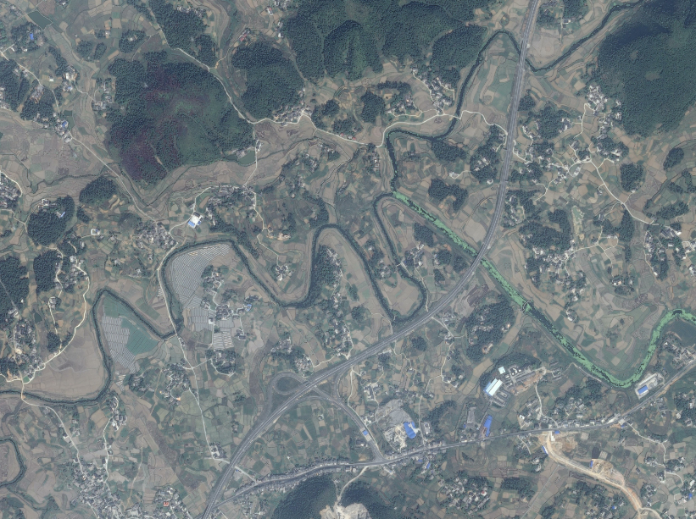
（二）卫星小图
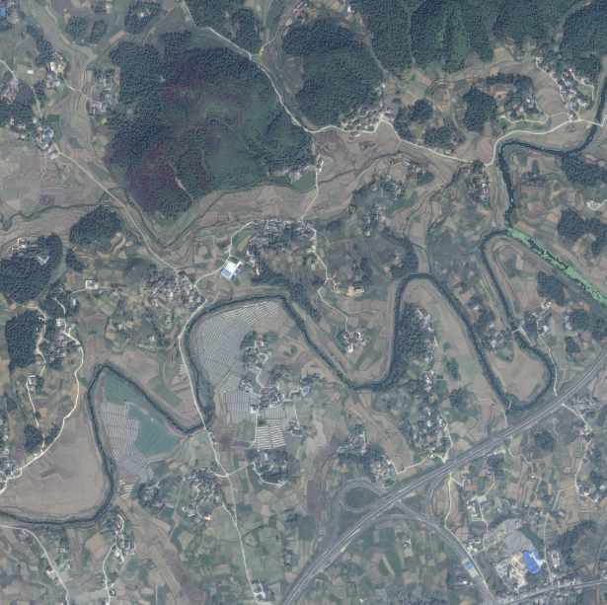

（三）用地区域、交通系统、河流水系图
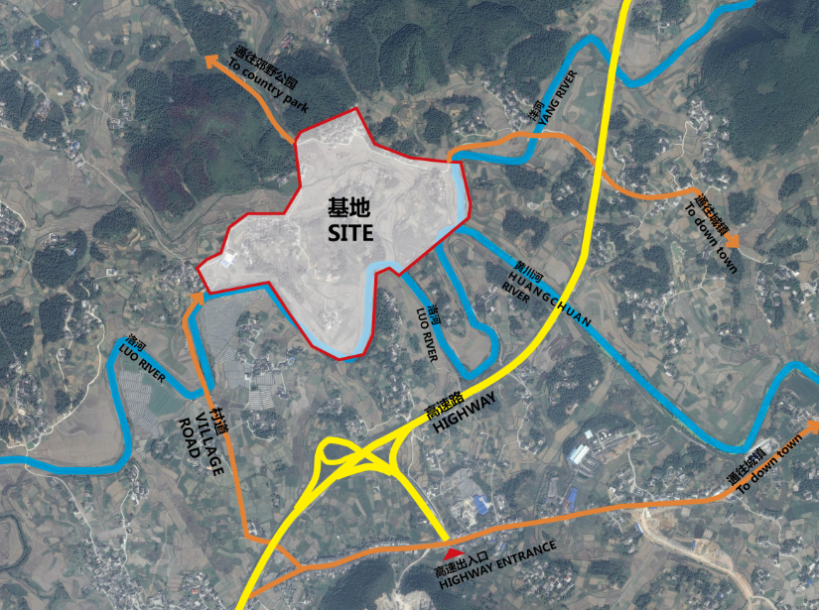
注：洛河20年一遇洪水位：841.8，50年一遇洪水位：842.8。
洋河20年一遇洪水位：841.20，50年一遇洪水位：842.20。
黄川河20年一遇洪水位：840.5，50年一遇洪水位：841.5。
（四）现场照片
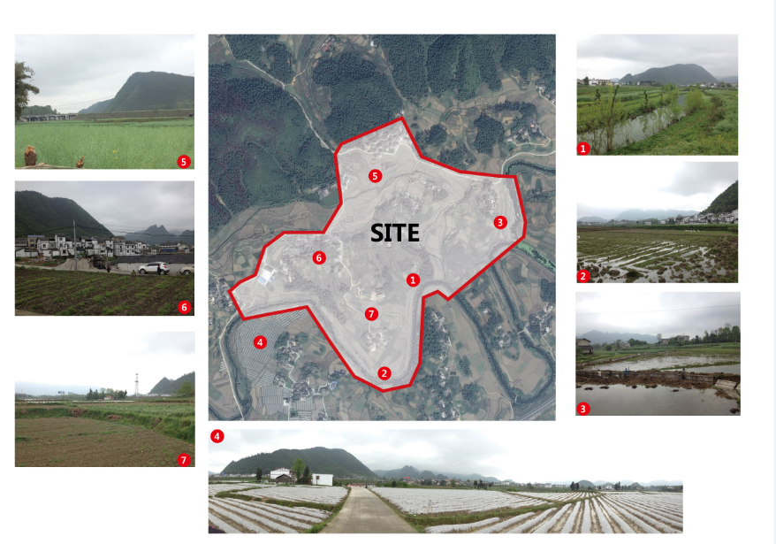
（五）用地性质图
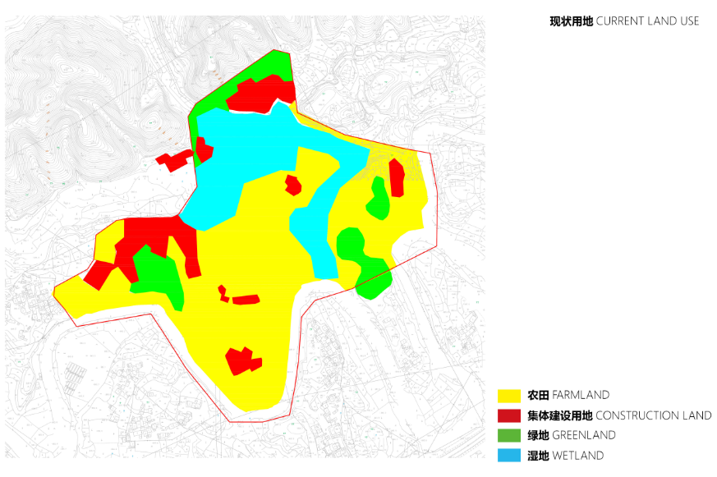

六、附件
（一）CAD文件
（二）现场照片
（三）其他资料

深圳文科园林股份有限公司
二〇一八年五月

